Муниципальное бюджетное общеобразовательное учреждение
«Средняя общеобразовательная школа №1»
Город Усинск Республика Коми

Проект – памятка

Автор: Фролова Валентина Ивановна,
учитель русского языка и литературы
Терроризм – война без правил, война без линии фронта, жестокая и бесчеловечная, потому что главный удар противник наносит по мирному населению. Ни этических, ни моральных границ у терроризма нет. Террористы ни перед чем не останавливаются для достижения своих целей. Наоборот, чтобы максимально привлечь к себе внимание, посеять панику среди населения, они наращивают масштабы и дерзость своих акций, стремятся увеличить количество жертв. В условиях быстрого совершенствования разных видов оружия, прежде всего оружия массового поражения, терроризм подобно смертельной болезни распространился по всей планете. И в XXI веке никто не застрахован от того, что в любой момент может стать жертвой теракта, поскольку с началом нового столетия не исчезли те явления, которые порождают террор: социальная неустойчивость в мире, межнациональные конфликты, и связанный с ними крайний национализм, экономическая отсталость отдельных народов и религиозный фанатизм. Терроризм страшен уже тем, что он непредсказуем. Крайне сложно предположить когда, где и насколько чудовищный по своей жестокости удар нанесут террористы в следующий раз. Часто для совершения террористических актов преступники используют взрывчатые вещества: тротил, гексоген, пластид, нитроглицерин и другие.

Как защитить себя, уберечь свое здоровье и жизнь, спасти родных и друзей в случае возникновения чрезвычайной ситуации, должен знать каждый.
Изучи эту информацию и позаботься о том, чтобы с ней ознакомились твои одноклассники, друзья.

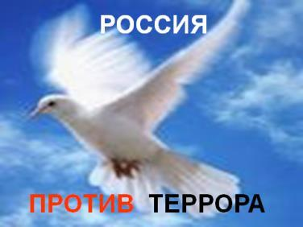

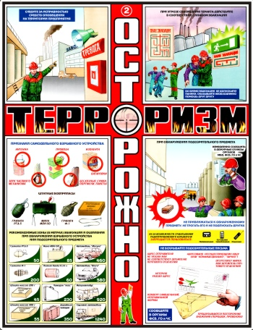 | Вместе против террора!  Слово "террор" в переводе с латыни означает "ужас". Террористы - это крайне жестокие люди, которые любыми способами хотят запугать нас. Все они - преступники, хотя очень часто "прячутся" за красивыми словами. Но этим словам нельзя верить.  Террористов не нужно бояться. С ними борются специальные подразделения, правительства всех государств. Против терроризма сегодня - весь мир, люди всех национальностей, стран и континентов. В современном мире любого человека подстерегает множество опасностей. Конечно, все мы надеемся, что беда обойдет стороной нас и наших близких. Но человек должен быть готов ко всему. Когда случится беда, трудно будет действовать правильно, если не готовиться заранее.  Когда что-то происходит, у нас порой нет времени думать, исходит угроза от террористов или нет. Главное - действовать и действовать правильно. Поэтому крайне важно знать правила поведения в различных ситуациях, телефоны служб спасения и другую важную и нужную информацию. Она поможет тебе спасти собственную жизнь и жизнь твоих близких. Поделись своими знаниями с друзьями и одноклассниками - и вы станете сильнее перед лицом возможной опасности!

При обнаружении постороннего предмета тебе необходимо:  - не трогать, не вскрывать и не передвигать находку, не позволять делать этого другим, особенно учащимся младших классов;  - сохранять спокойствие и хладнокровие, помнить о том, что твоя нервозность, растерянный вид или неадекватные действия могут послужить причиной паники среди окружающих;  - зафиксировать (запомнить или записать) время обнаружения, принять меры к тому, чтобы люди отошли как можно дальше, отойти самому;  - обязательно дождаться прибытия милиции, МЧС, ФСБ и предельно точно и четко сообщить имеющуюся информацию;  - строго выполнять указания работников школьной администрации и сотрудников правоохранительных органов.  Знай, что в качестве камуфляжа для взрывных устройств могут использоваться обычные сумки, пакеты, свертки, коробки - предметы, нахождение которых в общественном месте не вызывает подозрений. Часто бомбу маскируют под сотовые телефоны, мелкую бытовую технику (магнитофоны, плееры), игрушки, футбольные мячи и т.п. расчет террористов безжалостен и прост: при виде таких бесхозных вещей у людей, а особенно у детей, возникает соблазн взять их в руки. | 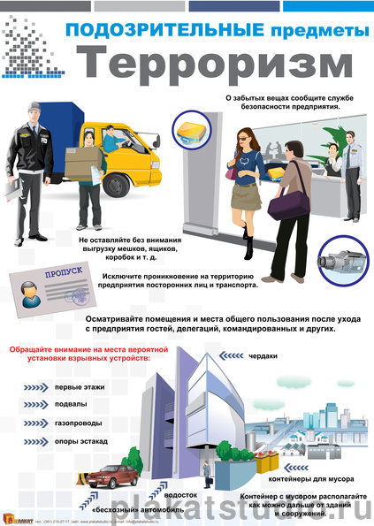

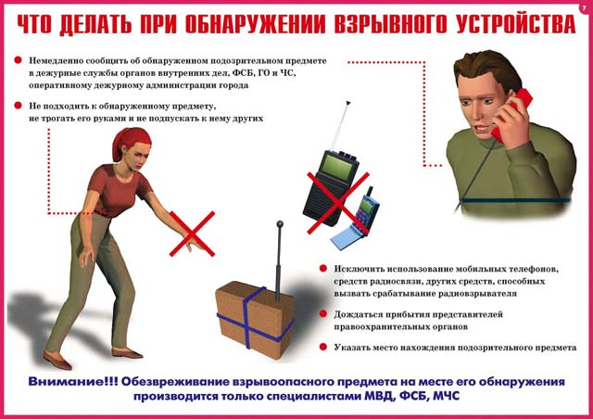

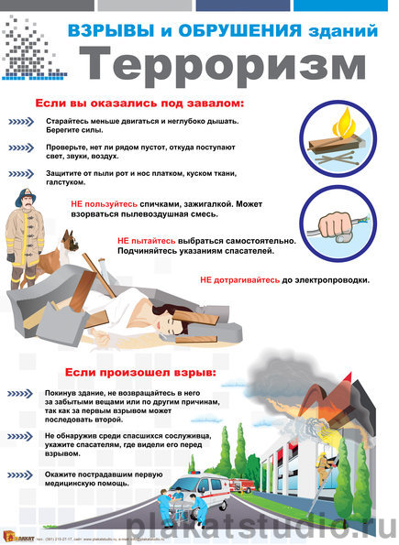 | Если взрыв произошел  - Упасть на пол, закрыв голову руками и поджав под себя ноги;  - Как можно скорее покинуть это здание и помещение;  - Ни в коем случае не пользоваться лифтом;  - При завале не старайтесь самостоятельно выбраться, укрепите "потолок" находящимися рядом обломками мебели и здания, закройте нос и рот носовым платком и одеждой; стучите с целью привлечения внимания спасателей, кричите только тогда, когда услышите голоса спасателей v иначе рискуете задохнуться от пыли.  Если вас завалило  В случае завала, образовавшегося после взрыва:  - не старайтесь самостоятельно выбраться;  - отодвиньте от себя острые предметы;  - если у вас есть мобильный телефон – позвоните спасателям по телефону "112";  - закройте нос и рот носовым платком и одеждой, по возможности влажными;  - стучать с целью привлечения внимания спасателей лучше по трубам;  - кричите только тогда, когда услышали голоса спасателей – иначе есть риск задохнуться от пыли;  - ни в коем случае не разжигайте огонь.

Если ты оказался в заложниках, знай - ты не один. Помни: опытные люди уже спешат к тебе на помощь. Не пытайся убежать, вырваться самостоятельно - террористы могут отреагировать агрессивно. Постарайся успокоиться и жди освобождения.  - Настройся на долгое ожидание. Специалистам требуется время, чтобы освободить тебя. Они не теряют ни минуты, но должны всё предусмотреть.  - Старайся не раздражать террористов: не кричи, не плачь, не возмущайся. Не требуй также немедленного освобождения - это невозможно.  - Не вступай в споры с террористами, выполняй все их требования. Помни: это вынужденная мера, ты спасаешь себя и окружающих.  - Помни, что, возможно, тебе придётся долгое время провести без воды и пищи - экономь свои силы.  - Если в помещении душно, постарайся меньше двигаться, чтобы экономнее расходовать кислород.  - Если воздуха достаточно, а по зданию передвигаться запрещают, делай нехитрые физические упражнения - напрягай и расслабляй мышцы рук, ног, спины. Не делай резких движений.  - Помни: если заложник проводит много времени с террористами, ему может показаться, что они вместе, а весь мир - против них. Это очень опасная ошибка! Знай: в любой ситуации террорист - это преступник, а заложник - его жертва! У них не может быть общих целей! | 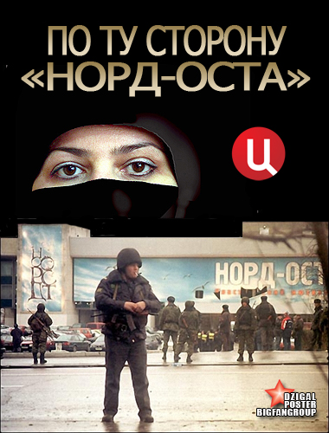

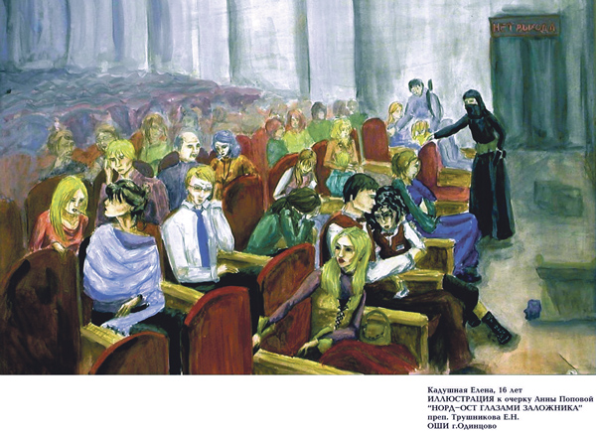
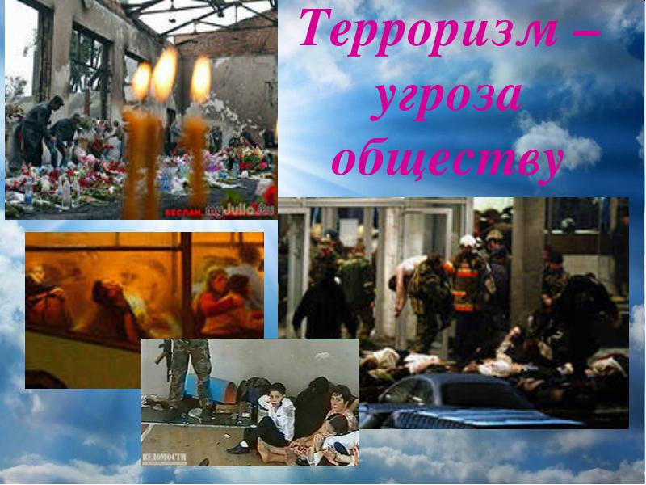 | Теракты омерзительны и гадки,  Тупые выходки трусливых подлецов.  Больных людей змеиные припадки,  Разносчиков воинственных грехов.  Теракты - очень страшное явление  Теней преступников в мир зыбкости надежд.  С душой пишу своё стихотворение,  С душою без прикрытия одежд.  Теракты – визг закрытого предательства.  Теракты – льётся человеческая кровь.  Все факты их любого обстоятельства  Уничтожают святость и любовь...  Лидия Серова

